各有关单位：
为落实《贯彻落实<国务院办公厅关于改革完善博士后制度的意见>有关问题的通知》相关要求，博士后进出站网上办公系统配套调整工作已完成。系统新增内容包括“办事须知”、“特殊进站审批”和“在站时间管理”功能。请各位管理人员认真阅读“办 事须知”后按程序办理各项相关进出站手续。
※说明：因数据重置等原因，3月21日-6月2日系统调试期间提交申请的在职人员（含定向委培、现役军人）、超龄 人员、本单位同一一级学科人员及博士毕业超过三年人员需再次登录办公系统，点击“提交申请”，设站单位即可在“特殊进站审批”功能页面中进行核准，单位（省市 ）核准后，申请人可正式提交进站申请，按照正常程序办理相关手续。请各单位通知有关人员进行系统操作。

系统调整有关事宜，可于6月8日后咨询设站单位所在省级博士后工作主管部门。系统使用过程中的问题请及时告知 中国博士后科学基金会博士后评估与服务处（电话:010-82326609,联系人：陈媛）。

办事须知

一、博士后进站申请
申请进站应具备以下条件：
1、年龄在35岁以下（含35岁，即未到36岁生日）；
2、获得博士学位，且获学位时间一般不超过3年，身体健康；
3、申请人不能申请其博士毕业单位及在职单位同一个一级学科的流动站从事博士后研究工作；
4、定向委培、在职人员以及现役军人身份的进站人员需脱产从事博士后研究工作，党政机关领导干部不得在职从事博士后研究工作。
※说明：党政机关领导干部指党的机关、人大机关、行政机关、政协机关、审判机关、检察机关，和参照公务员法管理的单位，以及各民主党派和工商联机关中担任各级领导职务和副调研员以上非领导职务的人员。
申请进站所需材料：
1、《博士后申请表》（1份）；
2、《博士后进站审核表》（1份原件1份复印件）；
3、《博士后科研工作站研究项目指导小组考核意见表》、《博士后科研流动站设站单位学术部门考核意见表》；（“工作站联合“招收使用）（1份原件1份复印件）；
4、身份证、护照（外籍人员）、港澳台人员提供该地区身份证（原件及复印件2份，加盖设站单位公章的复印件可视同原件。）；
5、《博士学位证书》（原件及复印件1份，加盖设站单位公章的复印件可视同原件）；
（1）博士毕业6个月内人员可先提供学校或单位学位主管部门出具的同意授予博士学位证明（非答辩通过证明或答辩决议）办理进站，进站6个月内需将博士毕业证书交设站单位核验及备案，未按时提交学位证书人员应按退站处理；
（2）国外、境外、中外合作办学获得博士学位的申请人需提供教育部留服务中心出具的学位认证书（外籍人员也可提供中国驻外使领馆出具的学位认证），博士毕业6个月内人员进站时可暂不提供，进站6个月内需将认证书交设站单位核验及备案，未按时提交认证书人员应按退站处理；
6、定向、委培和在职人员以及现役军人申请从事博士后研究工作，需在《进站审核表》中由在职工作单位或者所在部队同意其脱产从事博士后研究工作或提供相应证明；
7、辞职（调动）人员需提供原单位人事部门解除人事（劳动）关系证明或《辞职证明》，国家公务员辞去公职须提供《公务员辞去公职批准通知书》，上述材料需按照干部管理权限原则出具；
8、设站单位需要的其他材料。
* 提交网上进站申请时请按照系统提示上传所需材料原件扫描件

二、博士后出站申请指南
申请出站应具备以下条件：
1、在站时间应满21个月，一般为2至4年，总在站时长不得超过6年；
2、通过设站单位出站考核；
3、完成博士后研究工作报告。
办理出站所需的材料：
1、《博士后研究人员工作期满登记表》1份；
2、《博士后研究人员工作期满审批表》（1份原件1份复印件）；
3、《博士后研究人员工作期满业务考核表》（1份原件1份复印件）；
4、出站可分配工作人员需提供《接收单位意见表》（1份原件1份复印件）；
（1）如接收单位为需按照机构设置和编制管理有关规定执行的单位（政府机关除外）应明确接收博士后研究人员为编制内人员；
（2）如接收单位为企业，需提供自出站起一年期以上《劳动（聘用）合同》；
（3）如接收单位无独立人事权限，需另附人才服务机构的人事代理协议首页及签章页的复印件并加盖接收单位公章。
（4）进站时未与原单位解除人事（劳动）关系人员，如需重新分配工作，须在出站前先与原单位解除人事（劳动）关系，将人事档案转入设站单位，同时提交：
①原单位同意解除人事（劳动）关系证明（由原人事关系所属单位人事或干部部门出具，国家公务员辞去公职须提供《公务员辞去公职批准通知书》，上述材料需按照干部管理权限原则出具。
②将档案调入设站单位，并由设站单位出具已收到人事档案相关证明。
5、出国人员需提交进站之前常住户口所在省（市）人才服务机构同意接收档案的证明；
6、进二站人员需提交二站接收单位博士后主管部门出具的同意进站证明；
7、转业（复员）军人除按照材料“4”提供有关证明外，还需提交军官转业证（复员证）或原所在部队干部部门出具的同意转业（复员）证明或解放军总政治部干部部门的转业（复员）批函；
8、办理本人及家属落户人员需按照系统在线预审提示或中国博士后网站“办事指南”提供落户证明（房产证）、居民户口簿、结婚证、出生医学证明等材料（1份原件及2份复印件）；
9、所在地博士后工作管理部门及设站单位要求的其他材料。
* 提交网上出站申请时请按照系统提示上传所需材料原件扫描件

三、“三类人员”和获得博士学位超过3年的人员进站办理流程
1.“三类人员”包括：在职人员（含定向委培、现役军人）、超龄人员（超过35周岁）和本单位同一一级学科人员。
2.招收“三类人员”的总人数与进站总人数的比例需严格控制，当年度本单位最高比例见“特殊进站审批”页面。（此比例为设站单位招收“三类人员”的上限，设站单位可根据实际情况进一步严格控制）。
招收“三类人员”的比例以上一年度招收情况为基数，设站单位要逐步降低此比例，超过50%的须确保在五年之内降至50%以下。
3.申请进入流动站的超龄人员，需符合以下条件之一：
①博士期间获校一等奖学金、校长奖学金或同等级别奖学金；
②现主持或作为主要成员承担省部级以上项目或基金；
③获省、部级以上奖励；
④世界知名院校获得博士学位的外籍或留学人员；
⑤具有合作导师承担的重大科研项目急需的研究能力。
自然科学领域超龄人员（36至38岁）进站需经分级管理省市博士后工作主管部门同意。
4.经设站单位同意即可进站的事项包括：（1）比例内招收在职人员（含定向委培、现役军人）、本单位同一一级学科人员、进入人文社会科学、医学领域的40周岁以内人员；（2）获得博士学位超过3年的人员。
5、办理流程：

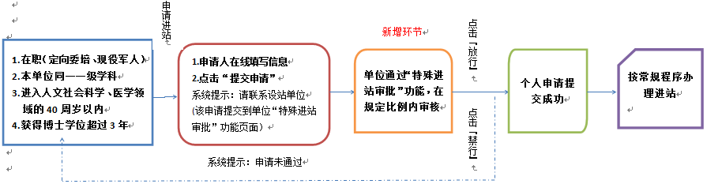
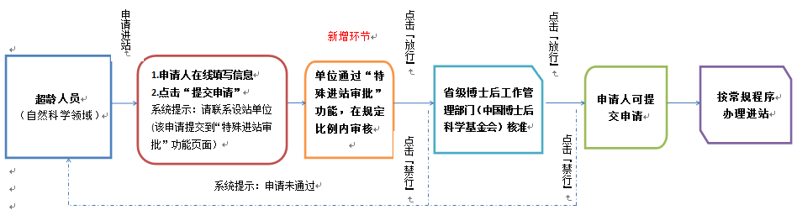

四、超期在站及提前出站办理流程
※博士后在站时间一般为2至4年，最短在站时间21月。设站单位可根据研究项目需要适当延长在站时间，但总在站时间最长不得超过6年。
※外籍博士后人员在站时间可视情况适当缩短，在站全职从事博士后研究两年内累计满12个月的，经设站单位同意可以出站。
1、进站网上预审填写在站时间
在进站预审“工作人员填写”栏中，按照与申请人签订的劳动合同（工作协议）填写预计出站时间，该时间段应长于2年，短于6年。
2、超期在站办理
设站单位可根据研究项目需要在“博士后人员在站时间管理”功能中延长博士后人员在站时间，总在站时间不得超过6年。
3、提前出站办理
在站已满21个月，但未满24个月已通过设站单位出站考核的博士后人员，由设站单位核准提前出站。
4、办理流程：
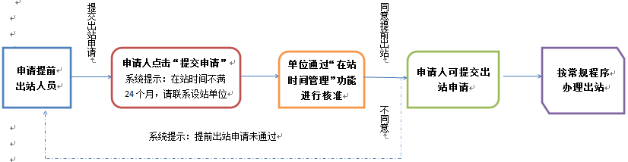

五、在线预审与网上预约流程
·在线预审：申请人需扫描并上传指定的证明材料，设站单位及博管会（授权省市）博士后工作主管部门将对相关材料进行在线预审、电子备案并回复意见，帮助您提供符合要求的证明材料，便于您一次办结进出站手续。
·网上预约：进行网上预约，有助于您按照预约顺序合理安排时间，前往全国（授权省市）办理相关手续，减少人多等待的时间。如您所在地区及设站单位开通了网上预约功能，系统将在您的申请通过在线预审或审批后，提示您需在办公系统中进行网上预约。
说明：北京地区设站单位人员办理进站、出站手续须进行在线预审和网上预约，（如设站单位采用集中办理方式，申请人只需提交在线预审，无需网上预约及前往现场办理）
·预审预约流程图：
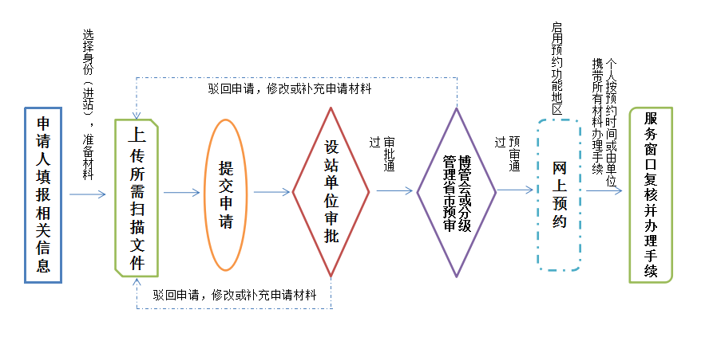

六、博士后人员档案管理有关要求
（一）档案内容
博士后在站期间档案（以下称为博士后阶段档案）的内容主要包括博士后人员在进出站办理、在站期间考核管理和科研工作中形成的具有保存价值的重要历史记录及其他干部人事档案应收集归档材料。
（二）管理职责
1.博士后阶段档案由博士后人员所在设站单位博士后工作主管部门负责收集、归档、管理和转递，无人事管理权限或军队系统的设站单位可委托公共就业和人才服务机构对档案进行管理和转递。
2.全国及各省、自治区、直辖市人力资源社会保障部门负责相应管理职责内涉及博士后人员研究经历、工作派遣及户口迁落等重要材料的管理工作。
(三)归档范围
根据博士后进出站管理工作的需要和人事档案材料归档的相关规定，应将以下材料归入博士后阶段档案或其人事档案：
1、全国博管办或各省、自治区、直辖市人力资源社会保障部门出具的进站证明；
2、《博士后研究人员进站审核表》；
3、《博士后科研流动站（工作站）学术部门考核意见表》及其他进站考核材料；
4、《博士后研究人员工作期满业务考核表》；
5、《博士后研究人员工作期满审批表》（退站人员保存《博士后研究人员退站表》）；
6、年度考核表（考核时间为每年年底）；
7、专业技术职务或职称证明或评定材料；
8、工资核定或变动有关材料；
9、其他具有保存价值或干部人事档案应归档材料；
10、事业单位聘用合同或企业劳动合同（工作协议）；
11、中期考核有关材料；
12、《博士后研究工作报告》；
13、《博士后研究人员接收单位意见表》和办理落户需核查的相关证明材料复印件（出站派遣工作及办理落户人员存档）；
* 其中，第1至9项材料的原件应在博士后人员出（退）站时及时归入其人事档案。
（四）档案转递
设站单位在博士后人员出（退）站时，应按以下要求对其人事档案或博士后阶段需归入人事档案的材料进行转递：
1.进站身份为非定向就业博士毕业生、无在职单位(含辞职、未就业、新近留学回国、转业或复员军人等)的博士后人员，进站时其人事档案应转入设站单位或设站单位指定的公共就业和人才服务机构。出站时，其人事档案在按要求收集、归档后，应依照国家档案管理的规定随博士后人事关系转递。
退站的博士后人员，其在站期间人事档案转至设站单位的，应将人事档案转至接收单位或公共就业和人才服务机构。
2.进站身份为定向（委托）培养博士毕业生、在职人员、现役军人的博士后人员以及其他人事档案不调入设站单位的博士后人员，设站单位应在办理出（退）站时，对其博士后阶段档案按照人事档案归档要求整理成卷并转递到其人事关系所在单位或单位指定的公共就业和人才服务机构。
(五)档案管理
1.对博士后人员在站期间的档案材料，各设站单位要认真进行收集、归档、转递，确保博士后人员档案完整、规范、安全。博士后人员出站后，设站单位应继续妥善保管其博士后阶段档案材料复印件，保存期限不少于十年。
2.全国及省级博士后工作管理部门应通过现有博士后管理信息网络系统“在线预审”功能获取、存储本地区博士后人员进出站材料及重要证明的扫描件。
3.全国及省级博士后工作管理部门仅保存《博士后研究人员进站审核表》、《博士后研究人员工作期满审批表》（退站人员保存《博士后研究人员退站表》）纸质表格。

